Муниципальное бюджетное дошкольное образовательное учреждение

МБДОУ «Детский сад «Тополек» с. Кольчугино»

Мастер – класс

«Использование здоровьесберегающих технологий при проведении физкультурно-досуговых мероприятий с детьми »

(По страницам книги «За здоровьем в детский сад»)

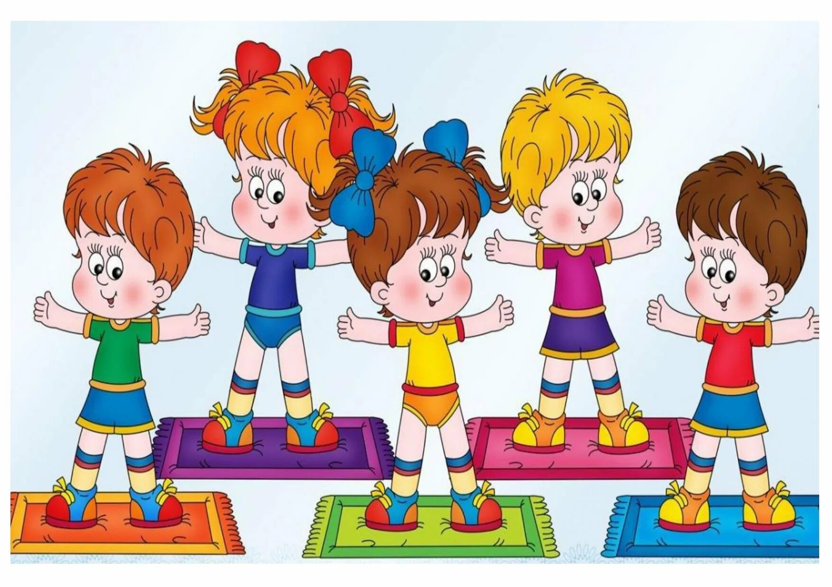Выполнила:

инструктор по физической культуре С.В.Саликова

2025 г.

Приветствие.

Здравствуйте уважаемые коллеги. У каждого из нас именно с этого слова начинается день .Вдумайтесь, в нем есть все….и радость и улыбки и пожелания крепкого здоровья. Я – за здоровый образ жизни и поэтому тема моего мастер -класса «Использование здоровьесберегающих технологий при проведении современных физкультурно-досуговых мероприятий с детьми». Свой мастер-класс я хотела бы начать с флешмоба.

Флешмоб - это активное время препровождение детей и взрослых. Их можно проводить и в помещении и на улице, умудряются проводить их даже на воде и в воздухе. Мы в своей работе активно применяем флешмобы с педагогами, родителями и конечно с детьми.

Свой мастер - класс я хочу провести в игровой форме, в форме квеста, по страницам нашей книги .Вам предстоит выполнить ряд заданий, за каждый из который вы будете получать карточки – подсказки с изображением известных людей, которые в конце помогут вам отыскать тайник с сюрпризом.

Для участия в квесте я приглашаю 5 человек, самых активных, смелых, решительно настроенных.

1 страница – КИНЕЗИОЛОГИЧЕСКАЯ

Выполнить три упражнения: «кулак, ребро, ладонь», «лезгинка», «ухо, нос»

(играем на выбывание, кто остается получает первую карточку -подсказку).

2 страница—РИТМИЧЕСКАЯ (Стэп-аэробика)

Карточки – подсказки размещают на доске под вывеской «Достояние России»

3 страница – ЗНАТОКИ ЗДОРОВЬЯ

Игра «Кто хочет стать миллионером» Предстоит ответить на ряд вопросов, кто больше ответит, тот и получает карточку- подсказку.

--что такое здоровье? (отсутствие болезни, человеческая ценность, физическое, психологическое, социальное благополучие, компонент человеческого счастья)

--что не относится к компонентам ЗОЖ?(полноценное питание, лекарственные средства, двигательная активность, соблюдение режима дня)

--что такое физкультурный досуг?(веселое время препровождение, развлечение на улице, форма пассивного отдыха, форма активного отдыха)

--назовите одну из форм активного отдыха (викторина, физкультурный праздник, физкультурное занятие, зарядка)

--назовите важнейший итог любого спортивного праздника(кубок победителя, радость от участия, похвала, ценный приз)

Кто больше всех дал правильных ответов получает карточку-подсказку.

В своей работе мы применяем данную технологию ИКТ, на родительских собраниях, при проведении любого открытого занятия.

4. СТАНЦИЯ «ГАЗЕТНАЯ»

Одно из занятий по физической культуре в старшей и подготовительной группах я проводила с использованием газет. Это новый (для детей) интересный и необычный материал. Придумала много конкурсов и детям очень нравится. Вот некоторые из них.

1 «Переправа» (следует перекладывать перед собой газеты, перешагивая с одной на другую, побеждает та команда, участники которой переберутся на противоположную сторону быстрее)

2. «Газетные клубочки» (в течение минуты участники сминают газеты в комки и выкладывают цепочку, у кого цепочка будет длиннее , та команда и победила)

3. «Разгрузка газет» (дети стоят в шеренге, первый ребенок берет со стопы газет одну из них и передает следующему, последний стоящий в шеренге складывает газеты в корзину, время 1- 3 минуты)

4 «Черепаха» (ребенку на спину в развернутом виде кладут газету, он на корточках доходит до ориентира и обратно, снимает с себя газету и кладет на спину следующему участнику)

5 страница—ИНТЕЛЛЕКТУАЛЬНАЯ

Группе участников предстоит вспомнить и назвать пословицы и поговорки о спорте и о здоровье.

Игра с ведущим (продолжи пословицу : Здорового болезнь ……не догонит, болен лечись , а здоров……берегись, ходи больше , жить …….будешь дольше, в здоровом теле……здоровы дух.

Вот так не заметно мы свами выполнили все задания квеста, внимание на доску. Перед вами Достояние России. Называем всех людей, переворачиваем их другой стороной, там номер телефона, набираем………СЮРПРИЗ!!!!!!!!!!!

Карточки-подсказки можно сделать на любую тематику.

э